
本科实验报告说明书

学 院：数学与大数据学院
课程名称： Web编程技术
学 期： 2026-2027-1
专业班级： 信计24-1
学生学号： 2024306169
学生姓名： 吕家谦
指导教师： 卢可

实验名称 | 实验五：SpringBootWeb案例-修改部门 | 实验时间 | 2026.10.12
实验内容 | 1. (简答题)  完成SpringBootWeb案例的部门修改模块。附上每一个模块的代码或截图。
实验步骤或代码 | package com.demo.controller;  import org.springframework.web.bind.annotation.GetMapping;  import org.springframework.web.bind.annotation.PathVariable;  import org.springframework.web.bind.annotation.PutMapping;  import org.springframework.web.bind.annotation.RequestBody;  import org.springframework.web.bind.annotation.RequestMapping;  import org.springframework.web.bind.annotation.RestController;  import com.demo.api.ApiResponse;  import com.demo.entity.Dept;  import com.demo.service.DeptService;  import lombok.RequiredArgsConstructor;  @RestController  @RequestMapping("/dept")  @RequiredArgsConstructor  public class DeptController {  private final DeptService deptService;  @GetMapping("/{id}")  public ApiResponse<Dept> getById(@PathVariable Integer id) {  return ApiResponse.success(deptService.getById(id));  }  @PutMapping  public ApiResponse<Void> update(@RequestBody Dept dept) {  deptService.update(dept);  return ApiResponse.success(null);  }  }  package com.demo.service;  import java.time.LocalDateTime;  import org.springframework.stereotype.Service;  import com.demo.entity.Dept;  import com.demo.mapper.DeptMapper;  import lombok.RequiredArgsConstructor;  @Service  @RequiredArgsConstructor  public class DeptService {  private final DeptMapper deptMapper;  public Dept getById(Integer id) {  return deptMapper.selectById(id);  }  public void update(Dept dept) {  Dept existDept = deptMapper.selectById(dept.getId());  existDept.setName(dept.getName());  existDept.setUpdateTime(LocalDateTime.now());  deptMapper.update(existDept);  }  }  package com.demo.mapper;  import org.apache.ibatis.annotations.Mapper;  import org.apache.ibatis.annotations.Param;  import org.apache.ibatis.annotations.Select;  import org.apache.ibatis.annotations.Update;  import com.demo.entity.Dept;  @Mapper  public interface DeptMapper {  @Update("update tb_dept set name = #{name}, update_time = #{updateTime} where id = #{id}")  int update(Dept dept);  @Select("select * from tb_dept where id = #{id}")  Dept selectById(@Param("id") Integer id);  }
运行结果及分析 | 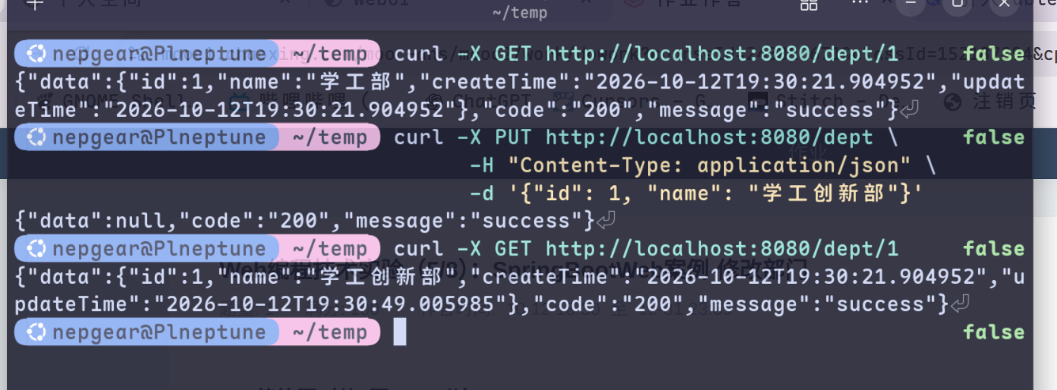
实验总结 | 本次实验围绕 Web 应用中的数据更新业务展开，完成了从控制层、业务层到持久层的完整数据修改链路设计与实现。在实验过程中，通过 RESTful 风格规范定义更新接口，利用前后端 JSON 数据交互接收待修改信息，并在持久层借助 SQL 更新语句对指定主键记录进行精准修改。同时，结合业务逻辑实现了更新时间的动态同步，保证了数据状态的时效性与一致性。通过本次实践，加深了对后端分层架构与数据库持久化机制的理解，掌握了数据修改的完整处理流程与规范。
教师评语

